Chapitre VII. Hydraulique souterraine :
Lois de Bernoulli et Darcy. Perméamètres et perméabilité équivalente.

Ce chapitre comporte 6 exercices

I. Loi de BERNOULLI et charge (potentiel) hydraulique

1.1 Charge (potentiel) hydraulique

La charge hydraulique en un point est égal à la somme de la pression en ce point (par exemple, liée à la hauteur d’eau au dessus de ce point) et de l’énergie potentielle liée à l’altitude de ce point :
ρ.g.h + ρ.g.z
C’est l’énergie totale mécanique en ce point.
L’eau se meut des points de haute énergie vers les points de basse énergie.
L’équation précédente, pour être complète doit inclure un troisième terme relatif à l’énergie cinétique qui dépend de la vitesse (1/2 .ρ.V²). En divisant les termes par le produit constant ρ.g, on exprime la charge hydraulique en unité de longueur :
H = h + z + (V²/2g)
Mais, en règle générale, les écoulements souterrains sont très lents et le terme relatif à l’énergie cinétique peut être négligé.

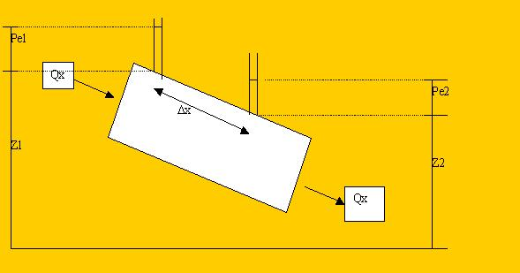

La différence de charge est (Pe2 + Z2) – (Pe1 + Z1) = H2 – H1 = Δ H)
On définit le gradient hydraulique comme la perte de charge (hydraulique) par unité de longueur : Ix = Δ H / Δ x.

Par rapport au chapitre précèdent (chapitre VI : notion de nappe d’eau souterraine), la cote piézométrique, exprimée par rapport au niveau de la mer, représente la charge (potentiel) hydraulique.
Remarquons, que sur une verticale, la charge hydraulique est constante en tout point.
Exemple : sur la verticale 1
Un point à la base : z=0 et P = H1 (+ Patmos que l’on prend égale à 0 par convention)
Un point au sommet : Z=H1 et P=0
Un point à Z1 : Z1+ Pe1= H1

1.2 Application à l’interface eau douce-eau salée (zone littorale)
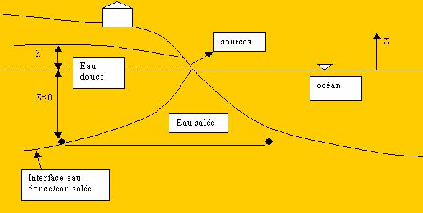

- En considérant l’équilibre hydrostatique, les deux points sont au même potentiel, soit
- $Z=h\text{.} \frac{ρ_{d}}{ρ_{s}−ρ_{d}}≈\text{40}\text{.}h$ (Z+h).ρ douce. g =Z.ρ salée.g
- De la relation précédente, il vient :

- On remarque que pour une baisse dh de 1 m d’eau douce, la remontée dZ est de 40 m ! Une exploitation abusive de forage en zone littorale conduit à un envahissement par l’eau salée de ces derniers et une avancée à l’intérieur des terres du biseau.

II. Loi de DARCY

Nous allons la définir en partant de l’analogie entre phénomènes électrique et hydraulique.
loi d'Ohm : si n est le nombre d'électrons qui se déplacent par unité de volume et qui traversent une section du fil s à une vitesse moyenne u, la quantité d'électricité est: dQ = n .e. s.u.dt (e: charge de l'électron), c'est-à-dire le nombre de charges contenues dans le volume s.u.dt. L'intensité du courant est le nombre de charges par unité de temps qui traversent la section s, soit dQ/dt= i .
i s'exprime par le rapport entre la différence de potentiel entre a et b, liée aux nombres d'électrons en a et en b, et la résistance du fil, elle-même fonction de sa longueur, de sa section et de sa résistivité dont l'inverse est la conductivité ou conductance:
i =ddp/R = ddp.s/(ρ.l)
Electrique  ddp= r.L.i/s soit  i =ddp. s/(L.r) | hydraulique
ddp | Δh (m)
L, s | L, s (m, m2)
i | Q (m3/s)
1/ρ | K (m/s)

Dans le dispositif hydraulique ci-dessus, qui est un perméamètre à charge constante, le mouvement de l'eau au travers de l'échantillon de sol est créé par la différence des niveaux d'eau Δh, qui est l'analogue hydraulique de la ddp, la section du fil a pour analogue hydraulique la section de l'échantillon, la longueur du fil a pour analogue la longueur de l'échantillon. La conductivité a pour analogue une caractéristique du sol qui exprime son aptitude à laisser passer l'eau: la perméabilité. i a pour analogue un volume d'eau passant par unité de temps au travers de la section de l'échantillon, c'est-à-dire un débit Q.
soit:
Loi de DARCY: Q = - K . s .Δh/l . (l: trajet des molécules d'eau dans le milieu engendré par Δh, s surface traversée perpendiculairement par les molécules d'eau).
K a la dimension d'une vitesse (L.T⁻¹).
Convention de signe :
Si le débit est selon l’axe des x croissant, alors Q>0, sinon Q<0. Selon le schéma ci-dessus, l’axe des x est orienté vers la droite, le terme Δh est négatif, Q est positif.
Δh/l est appelé gradient hydraulique, il s'écrit, en une dimension et notation différentielle: dh/dx . En trois dimension, il est représenté par un vecteur:
grad (h) de coordonnées (dh/dx, dh/dy , dh/dz )

- Le rapport Q/s = - K . dh/dx est appelé vitesse de Darcy; c'est, en fait, un débit par unité de surface, et elle ne correspond pas à la vitesse moyenne d'écoulement dans le milieu (sauf dans le cas d'un tube vide ou d'un cours d'eau).
- La vitesse moyenne d'écoulement dans un milieu s'exprime par: u =vitesse de Darcy/n où n est la porosité .

III. Perméamètres à charge constante.
Ce sont des appareils qui permettent de déterminer la perméabilité d'un sol ou d'une roche.

K=Q.L/(Δh. s)

Le perméamètre de Darcy:

- En appliquant la loi de Bernouilli entre l'entrée et la sortie de l'échantillon, on écrit:
- He = Ze + (Za - Ze)
- Hs = Zs
- Donc He - Hs = Za - Zs
- donc K = Q.l / (S.[Za-Zs])

IV. Perméamètre à charge variable.
Il est utilisé pour la mesure de la perméabilité de sol très peu perméable (argileux)

- Q = dV/dt= - s dh/dt
- Q = S . K . h/l
- dh/h= - S.K/(l.s). dt
- En intégrant, on obtient:
- ln (h/ho)= - S.K/(s.l). (t - t0)
- d'où:

$K=\frac{s\text{.}l}{S\text{.}\left(t−t_{0}\right)}\text{.}\text{ln}\frac{h}{h_{0}}$

Exercice 1 :
En vue de la détermination du coefficient de perméabilité d'un échantillon, un essai au perméamètre à charge constante a été effectué dans les conditions suivantes :
- section de l'éprouvette : 28,3 cm2
- hauteur de l'éprouvette : 10 cm
- différence de charge hydrostatique : 50 cm
- durée de l'essai : 10 s
- quantité d'eau recueillie : 500 g
- Calculer la perméabilité (ms-1).

Exercice 2 :

Essai de perméamètre à charge variable :
- section de l'éprouvette : 23 cm2
- hauteur de l'éprouvette : 10 cm
- section du tube de mise en charge : 1 cm2
- charge hydrostatique initiale : ho = 60 cm
- charge hydrostatique finale : h1 = 50 cm
- durée de l'essai : 10 mn
- Calculer la perméabilité (ms-1).

Exercice 3:
Le filtre est rempli d'eau. Calculer le temps pour que le "café soit passé" (filtre vide).

V. Perméabilité équivalente.

5.1 écoulement perpendiculaire à l’interface.

On cherche à déterminer la perméabilité verticale équivalente au milieu stratifié.

$\text{ddp}=I\text{.}\sum_{i=1}^{n}{\text{Ri}}=R\text{.}I$

Ri a pour analogue hydraulique:
$\frac{1}{K_{i}}\text{.}\frac{e_{i}}{l\text{.}L}$

R a pour analogue hydraulique:
$\frac{1}{\text{Kv}}\text{.}\frac{\sum{e_{i}}}{l\text{.}L}$

R = Σ Ri donc:
$\frac{1}{\text{Kv}}\text{.}\frac{\sum{e_{i}}}{l\text{.}L}=\frac{\sum{\frac{e_{i}}{K_{i}}}}{l\text{.}L}$
$\text{Kv}=\frac{\sum{e_{i}}}{\sum{\frac{e_{i}}{K_{i}}}}$

Kv est la perméabilité verticale du milieu poreux équivalent au milieu stratifié.

5.2 écoulement parallèle à l’interface

On cherche à déterminer la perméabilité horizontale équivalente au milieu stratifié.

- ddp = R1 . I1 = R2 .I2 = .... = Rn. In = R . I ( R: résistance équivalente)
- I = I1 + I2 + .....+ In = R/R1. I + R/R2. I + ....+ R/Rn. I donc :
- $\frac{1}{R}=\text{.}\sum_{i=1}^{n}{\frac{1}{R_{i}}}$

- 1/Ri a pour analogue hydraulique
- $K_{i}\text{.}\frac{e_{i}\text{.}l}{L}$

- 1/R a pour analogue hydraulique
$\text{Kh}\text{.}\frac{l\text{.}\sum{e_{i}}}{L}$

- Soit :

$\text{Kh}=\frac{\sum{K_{i}\text{.}e_{i}}}{\sum{e_{i}}}$

- Kh est la perméabilité horizontale du milieu poreux équivalent au milieu stratifié.

Exercice 4 :
h1-h2 = 1,30 m
Le débit par unité de longueur était, avant le colmatage, de 1,82 x 10-5 m3/s/m, la perméabilité de la zone colmatée est de 1,4 x 10-5 cm/s.
Calculer le débit par km de canal qui transite entre les deux canaux.

Exercice 5 :

Le forage est rempli d'eau ; on a observé une baisse de 1 m en 6 mn. Calculer la perméabilité

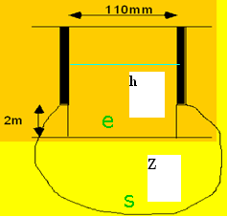

Exercice 6 :
Soit un versant de vallée avec deux terrasses alluviales emboîtées : Donner l'expression du débit unitaire alimentant la rivière en fonction de L1, L2, K1, K2, h1 et h2. (nappes libres) .K1 > K2

